《平面向量》知识概括与典型例题
本周，我们将复习“平面向量”一章，在本周的复习中，同学们应：1．理解向量的概念，掌握向量的几何表示，了解共线向量的概念；2．掌握向量的加法与减法；3．掌握实数与向量的积，理解两个向量共线的充要条件；4．了解平面向量基本定理，理解平面向量的坐标的概念，掌握平面向量的坐标运算；5．掌握平面向量的数量积及其几何意义，了解用平面向量的数量积可以处理有关长度、角度和垂直的问题，掌握向量垂直的条件6．掌握平面两点间的距离公式，掌握线段的定比分点和中点坐标公式，并能熟练运用，掌握平移公式。
[知识要点]
1．向量的有关概念：
(1) 数量——只有大小没有方向的量.
(2) 向量——既有大小又有方向的量，也称矢量.
(3) 单位向量：模等于1的向量
(4) 零向量：模等于零的向量.零向量方向不定，且零向量与任何向量平行.
(5) 两向量的方向相同或相反时，称为共线向量.
2．向量的加减法：
向量的加法可用平行四边形法则或三角形法则进行.
向量的加法运算有如下规律：
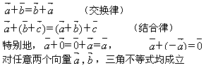
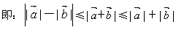
3．实数与向量的积
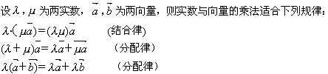
4．向量共线的充要条件
5．平面向量基本定理
面内所有向量的一组基底.
6．平面向量的坐标运算：
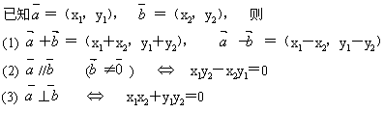
7．向量的数量积：
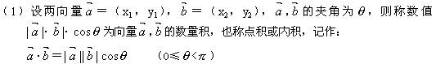
（2）数量积运算适合下列规律：
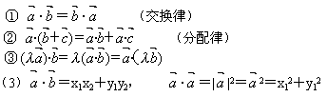
[典型例题]
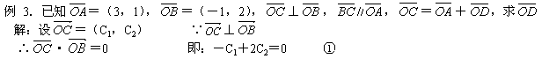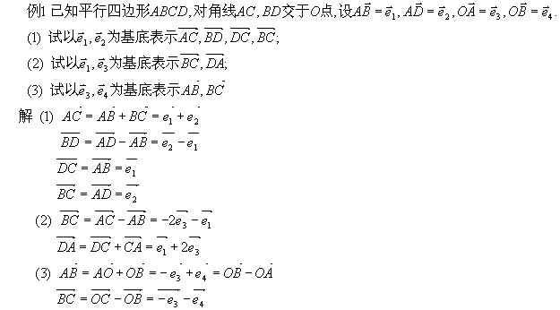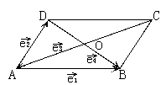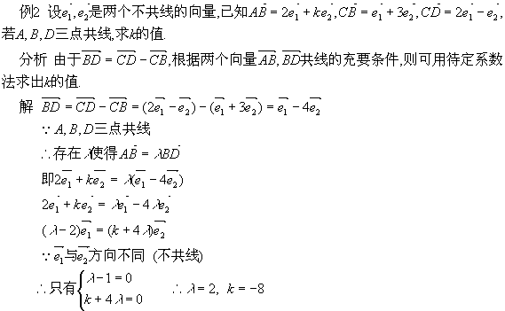
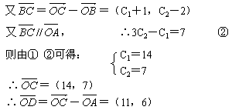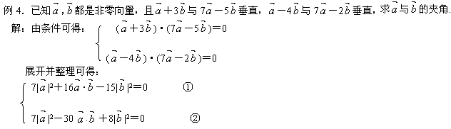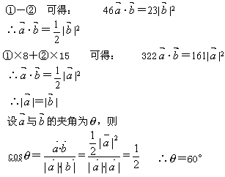
例5．用向量方法证明：等腰三角形底边上的中线垂直于底边.
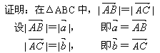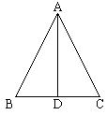
底边上的中线为AD
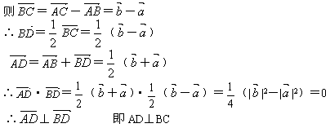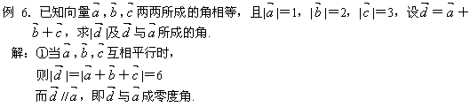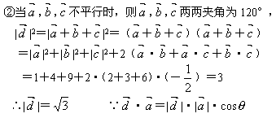
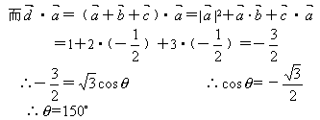
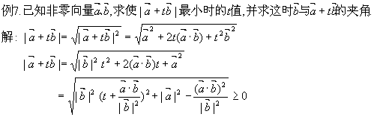
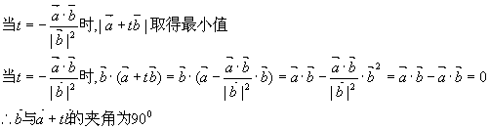
说明 在数量积的运算中要注意判定是实数运算还是内积运算，恰当使用运算律。
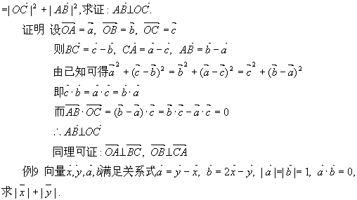
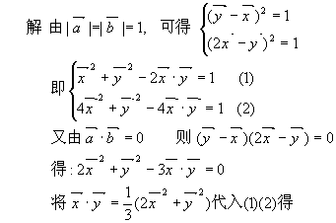
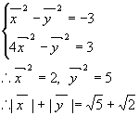
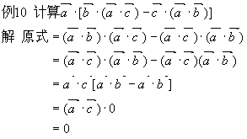
说明 要分清“· ”的含义：是内积还是数量的乘法.
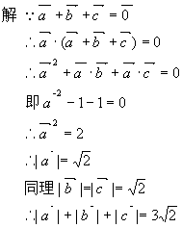
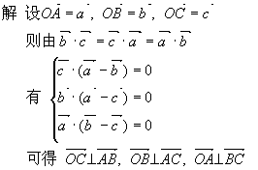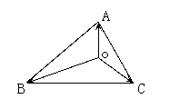
点O为ΔABC的垂心，故ΔABC为锐角三角形.

